

RG-PRI-02-03

VERSIÓN 7

Colegio “Villa de las Flores” S.C.

“Ofreciendo una formación integral para toda la vida”

www.cvf.edu.mx

**PLANO DIDÁCTICO/NOTA TÉCNICA**

**NIVEL: PRIMARIA**

**C.E. 2024 - 2025**

**CAMPO FORMATIVO: LENGUAJES**

**FECHA: LUNES 21 DE OCTUBRE DE 2024**

1.- NOMBRE DEL PROFESOR**: Jaqueline Itzel Zarco Perez GRADO: 6° GRUPO: A**

2.- ASIGNATURA**: Ortografía**

3.- TRIMESTRE**: Primer trimestre**

4.- SEMANA: **Del AL 21 al 25 de octubre de 2024**

5.-TIEMPO: **20 minutos.**

6.- TEMA: **El uso de la Ha, a o ah.**

**7**.- PROPOSITO: **Escribir palabras adecuadas al ciclo con dificultad ortográfica de uso y que no siguen regla y evitar errores**

**8.- CONTENIDOS: El uso de la H, h**

9.- PDA: Realiza actividades de escritura con su familia y registra con quién escribe, qué escribe, para qué escriben, en qué lengua y con qué soporte

**CRÍTICO (), INTERCULTURALIDAD CRITICA (), IGUALDAD DE GÉNERO (), VIDA SALUDABLE (), APROPIACIÓN DE LAS CULTURAS A TRAVÉS DE LA LECTURA Y LA ESCRITURA (x), ARTES Y EXPERIENCIAS ESTÉTICAS ().**

**11.- METODOLOGIA: APRENDIZAJE BASADO EN PROBLEMAS (x), STEM (), APRENDIZAJE BASADO EN PROYECTOS (), APRENDIZAJE DE SERVICIO ().**

**12.- RECURSOS: Plan de clase, Plataforma, pizarrón.**

**13.- MATERIALES: Cuaderno de español, copias, colores, lápiz, lectura.**

**14.- INICIO:** Se inicia una nueva semana con Ortografía y la palabra H . h anotar lo que se te píde en el cuaderno de Español.

**15.-DESARROLLO:** La Maestra dará las indicciones y la explicación.

**A: Es una preposición.**

Ejemplos

- Debo empezar a caminar más.

- Voy a visitar a un amigo en Italia.

- El regalo iba dirigido a su mamá.

- Todos van a ir a la fiesta

**Ah:** Es una interjección y se utiliza para expresar admiración, sorpresa, pena o sentimientos parecidos. Recuerde que las interjecciones van entre signos de admiración. También se usa para interrogar:

Ejemplos

- ¡Ah!, ¿qué fue lo que se rompió?

- ¡Ah, yo no quería que esto pasara!

**Ha:** Del auxiliar haber. Se utiliza en los tiempos compuestos perfectos, con una de las segundas personas del singular (usted) y con la tercera persona del singular (él o ella).

Ejemplos:

- ¿Por qué ha ido Sofía a buscarte?

- Él no ha podido ir a visitarte.  
Realiza el apunte en el cuaderno y contestar la siguiente hoja que dará la profesora.

**16-. CIERRE: Al finalizar el dictado los alumnos se calificarán solos y juntos corregiremos, poner tu calificación honesta.**

ACTIVIDAD

**LUNES 21 DE OCTUBRE 2024**

**Ortografía uso de la HA/ AH/ A.  
responde la hoja que entrega la maestra.**

**17.- EVALUACIÓN: Autoevaluación ( X ) Coevaluación ( ) Heteroevaluación ( )**

* **ACTITUDINAL:** usar correcta la ortografía
* **CONCEPTUAL:** escribirlas de forma adecuada
* **PROCEDIMENTAL:** identificar las palabras que tengan las palabras con AH. HA,A

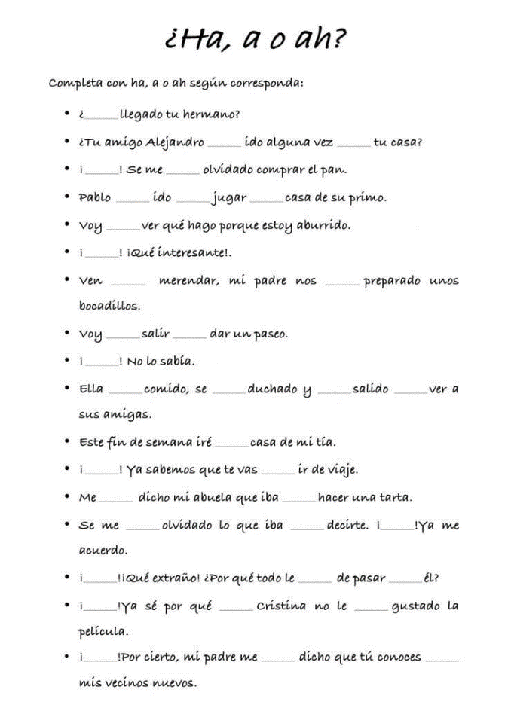



RG-PRI-02-03

VERSIÓN 7

Colegio “Villa de las Flores” S.C.

“Ofreciendo una formación integral para toda la vida”

www.cvf.edu.mx

**PLANO DIDÁCTICO/NOTA TÉCNICA**

**NIVEL: PRIMARIA**

**C.E. 2024 - 2025**

**CAMPO FORMATIVO: SABERES Y PENSAMIENTO CIENTÍFICO**

**FECHA: LUNES 21 DE OCTUBRE DE 2024**

**1**.- NOMBRE DEL PROFESOR: **Jaqueline Itzel Zarco Perez GRADO: 6° GRUPO: A**

2.- ASIGNATURA**: Matemáticas**

3.- TRIMESTRE: **Primer trimestre**

4.- SEMANA: **Del 21 al 25 de Octubre de 2024.**

5.- TIEMPO: **50 MIN**

6.- TEMA: **Multiplicación de fracciones**

7.- PROPOSITO: **Saber multiplicar en fracciones y relacionarlos entre si**

8.- CONTENIDO: **multiplicaciones de fracciones y decimal**

9.- PDA: **conjugación de verbos en el tiempo de corresponder a cada momento**

**10.- EJE ARTICULADOR: INCLUSIÓN (), PENSAMIENTO CRÍTICO (x), INTERCULTURALIDAD CRITICA (), IGUALDAD DE GÉNERO (), VIDA SALUDABLE (), APROPIACIÓN DE LAS CULTURAS A TRAVÉS DE LA LECTURA Y LA ESCRITURA (x), ARTES Y EXPERIENCIAS ESTÉTICAS ().**

**11.- METODOLOGIA: APRENDIZAJE BASADO EN PROBLEMAS (), STEM (x), APRENDIZAJE BASADO EN PROYECTOS (), APRENDIZAJE DE SERVICIO ().**

**12.- RECURSOS:** Plan de clase, Plataforma, pizarrón.

**13.- MATERIALES:** Cuaderno de matemáticas, copias, colores, lápiz, lectura.

**14.- INICIO:** Se inicia una nueva unidad con los Multiplicación de fracciones y decimales.

En el libro de Matemáticas leer el texto de y identificar las multiplicaciones de decimales, analizacion de datos relacionados con la desigualdad labora

Retomar lo que se vio en la clase pasada

**16-. CIERRE:**

**ACTIVIDAD   
Lunes 14 de Octubre 2024**

Realizar la pagina 48,49,50,51

**17.- EVALUACIÓN: Autoevaluación ( ) Coevaluación ( ) Heteroevaluación ( x )**

* **ACTITUDINAL:** Usar multiplicaciones de fracciones
* **CONCEPT:** Usar y representarlos a decimales

**PROCEDIMENTAL:** usar medidas agregarías



RG-PRI-02-03

VERSIÓN 7

Colegio “Villa de las Flores” S.C.

“Ofreciendo una formación integral para toda la vida”

www.cvf.edu.mx

**PLANO DIDÁCTICO/NOTA TÉCNICA**

**NIVEL: PRIMARIA**

**C.E. 2024 - 2025**

**CAMPO FORMATIVO: LENGUAJES**

**FECHA: LUNES 21 DE OCTUBRE DE 2024**

1.- NOMBRE DEL PROFESOR: **Jaqueline Itzel Zarco Perez GRADO: 6° GRUPO: A**

2.- ASIGNATURA: **Español**

3.- TRIMESTRE: **Primer trimestre**

4.- SEMANA: **Del al 21 al 25 de Octubre de 2024.**

5.- TIEMPO: **50 minutos.**

6.- TEMA: **“ Los reglamentos “**

7.- PROPOSITO: **identificar las características de los reglamentos y las cuantificadores de su uso.**

8.- CONTENIDOS: **Redactar fragmentos y textos**

9.- PDA: **Reconoce las características tanto de cuentos de poemas.**

**10.- EJE ARTICULADOR: INCLUSIÓN (), PENSAMIENTO CRÍTICO (), INTERCULTURALIDAD CRITICA (), IGUALDAD DE GÉNERO (), VIDA SALUDABLE (), APROPIACIÓN DE LAS CULTURAS A TRAVÉS DE LA LECTURA Y LA ESCRITURA (x), ARTES Y EXPERIENCIAS ESTÉTICAS ().**

**11.- METODOLOGIA: APRENDIZAJE BASADO EN PROBLEMAS (x), STEM (), APRENDIZAJE BASADO EN PROYECTOS (), APRENDIZAJE DE SERVICIO ().**

**12.- RECURSOS: Plan de clase, Plataforma, pizarrón, libro de revuela**

**13.- MATERIALES: Cuaderno de español revuela , copias, colores, lápiz, lectura.**

**14.- INICIO:**  Seguir con el tema los reglamentos

**15.- DESARROLLO:** Escuchar la explicación de la maestra Podemos encontrar reglamentos en:

**Existen diferentes tipos de reglamentos.**

**Instituciones públicas.**

**Instituciones privadas.**

**Centros deportivos.**

**Centros de salud.**

**En el hogar.**

**En las escuelas.**

La utilidad o función de un reglamento se basa en controlar y mantener una armonía en un recinto en particular. El reglamento permite un mejor funcionamiento en una sociedad ya sea grande o sea pequeña.

Por ejemplo, toda institución escolar consta de un reglamento, este permite que las operaciones y funcionalidades de la misma se mantengan constantes y a demás que exista una armonía entre todo el grupo que hacen vida ahí, es decir, directores, maestros, alumnos y otros trabajadores.

Reglamentos generales

Los reglamentos generales plantean normas y conductas a seguir, en un marco bastante amplio. Es decir, sin detallar demasiado cada aspecto de dichas normas. Algunos ejemplos en este caso son el reglamento de orden público en una ciudad, o el de un deporte.

Dentro de los reglamentos de orden general se encuentran otros tipos de reglamentaciones como los siguientes:

Reglamento de leyes orgánicas: como son las leyes de un país concernientes a temas como la salud, la educación, el trabajo, etc.

Reglamento de leyes ordinarias: estas pueden ser las leyes que siguen los organismos judiciales y legales.

Reglamentos internos

Los reglamentos internos son establecidos por organizaciones, clubes o empresas, y por ende solo pueden aplicarse a quienes conviven en ese lugar. Como ejemplos, podríamos citar el reglamento de un club de fútbol o el reglamento de convivencia de una comunidad.

**16.- CIERRE**: **ACTIVIDAD O APUNTE:**

**Lunes 21 de OCTUBRE 2024**

**Resolver la pag 50,51,52**

**17.- EVALUACIÓN: Autoevaluación ( ) Coevaluación ( ) Heteroevaluación ( x )**

* **ACTITUDINAL:** Reconozco los reglamentos
* **CONCEPTUAL:** Comprender la estructura de los reglamentos
* **PROCEDIMENTAL:** Comprender y analizarlos elementos de reglamentos y realizarlos
* **18.- TAREA: No hay**



RG-PRI-02-03

VERSIÓN 7

Colegio “Villa de las Flores” S.C.

“Ofreciendo una formación integral para toda la vida”

www.cvf.edu.mx

**PLANO DIDÁCTICO/NOTA TÉCNICA**

**NIVEL: PRIMARIA**

**C.E. 2024 - 2025**

**CAMPO FORMATIVO: ÉTICA, NATURALEZA Y SOCIEDAD.**

**FECHA: LUNES 21 DE OCTUBRE DE 2024**

1.- NOMBRE DEL PROFESOR: **Jaqueline Itzel Zarco Perez GRADO: 6° GRUPO: A**

2.- ASIGNATURA: **Geografía.**

3.- TRIMESTRE: **Primer trimestre**

4.- SEMANA**: Del 7 de Octubre al 18 octubre de 2024.**

5.- TIEMPO: **50 minutos.**

6.- TEMA: **“ Tecnología de información geográfica”**

7.- PROPOSITO: identificar los diferentes mapas y su estructura.

8.- CONTENIDOS:

9.- PDA:

**10.- EJE ARTICULADOR: INCLUSIÓN (), PENSAMIENTO CRÍTICO (), INTERCULTURALIDAD CRITICA (x), IGUALDAD DE GÉNERO (), VIDA SALUDABLE (), APROPIACIÓN DE LAS CULTURAS A TRAVÉS DE LA LECTURA Y LA ESCRITURA (), ARTES Y EXPERIENCIAS ESTÉTICAS ().**

**11.- METODOLOGIA: APRENDIZAJE BASADO EN PROBLEMAS (), STEM (), APRENDIZAJE BASADO EN PROYECTOS (x), APRENDIZAJE DE SERVICIO ().**

**12.- RECURSOS: Plan de clase, Plataforma, pizarrón.**

**13.- MATERIALES: Cuaderno de geografía, copias, colores, lápiz, lectura.**

**14.- INICIO: S**e inicia con un nuevo tema, tecnologías de información geográfica poner atención a la axplicacion de la maestra.

**15.- DESARROLLO**: Las Tecnologías de la Información Geográfica (TIG) están formadas por un conjunto de técnicas y métodos clásicos y modernos en torno a la Cartografía (lectura, interpretación y elaboración de mapas), la Fotointerpretación (de las fotografías verticales aéreas captadas desde los aviones que permiten analizar la evolución de los territorios) o la Teledectección (que proporciona claves para interpretar la información espacial suministrada por los satélites) y los Sistemas de Información Geográfica (programas informáticos de análisis espacial y de elaboración de mapas digitales actuales). No es fácil encontrar una publicación en la que se encuentre una descripción amplia de cada uno de los métodos y técnicas desarrollados por cada una de las partes constituyentes de las TIG. Lo habitual es tener que manejar distintos manuales. Esta carencia editorial ha animado a Manuel Quirós a elaborar este tratado conjunto de todas ellas, de manera que cualquier profesional, estudioso o curioso de cualquier campo tenga en un único objeto de lectura la información y los conceptos necesarios para interpretar o elaborar las expresiones gráficas del conocimiento espacial más actualizado. En los últimos años, todas las tecnologías asociadas a la información geográfica han tenido una gran evolución, principalmente, gracias al desarrollo de Internet. El uso social de la Red

se ha traducido en nuevas iniciativas y proyectos que tienen como fundamento principal poder compartir recursos: los servidores de mapas, las bases de datos distribuidas, y todo un conjunto de tecnologías que permiten la interoperabilidad entre sistemas

**¿Qué es GIS?** Cientos de miles de organizaciones nacionales e internacionales de prácticamente todos los campos están utilizando el GIS para hacer mapas que se comunican, realizan análisis, comparten información y resuelven problemas complejos. Esto está cambia

ndo la forma en que funciona el mundo.

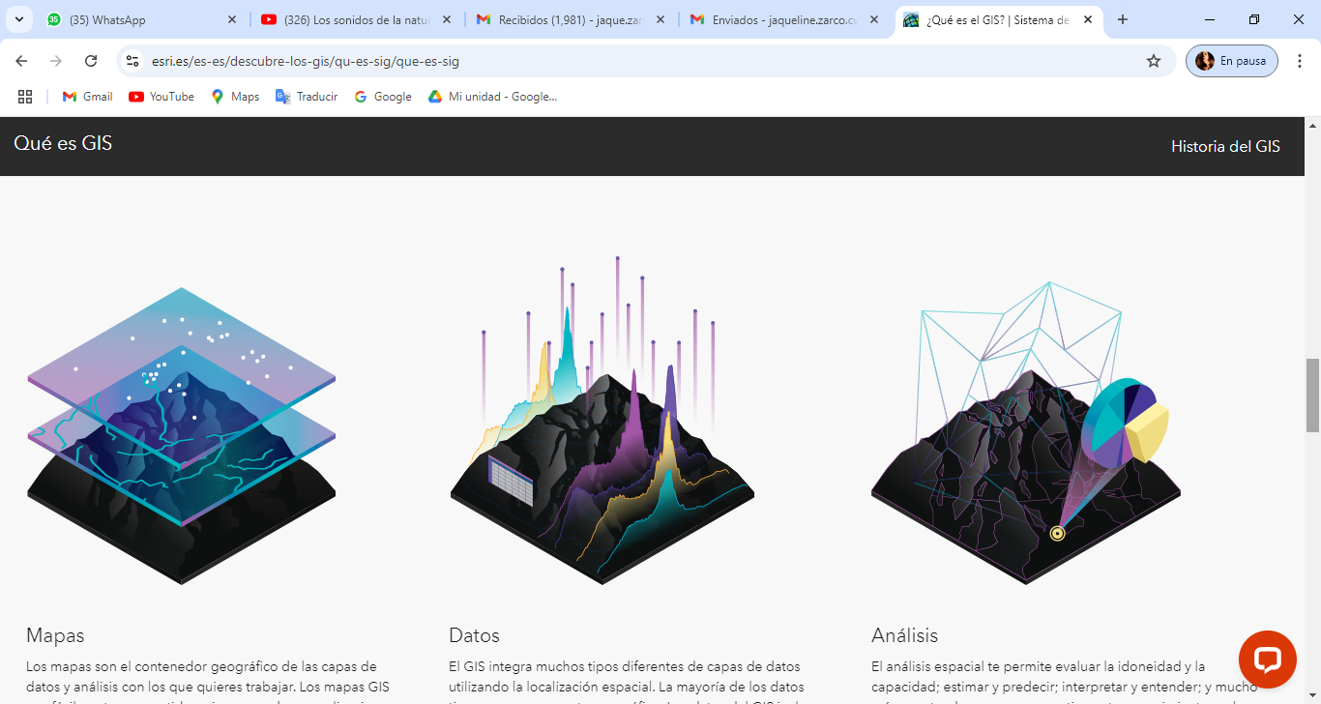**Mapas**

Los mapas son el contenedor geográfico de las capas de datos y análisis con los que quieres trabajar. Los mapas GIS son fácilmente compartidos e incorporados en aplicaciones, y accesibles para prácticamente todo el mundo, en todas partes.

**Datos**

El GIS integra muchos tipos diferentes de capas de datos utilizando la localización espacial. La mayoría de los datos tienen un componente geográfico. Los datos del GIS incluyen imágenes, características y mapas base vinculados a hojas de cálculo y tablas.

**Análisis**

El análisis espacial te permite evaluar la idoneidad y la capacidad; estimar y predecir; interpretar y entender; y mucho más, prestando nuevas perspectivas a tu conocimiento y a la toma de decisiones



Apps

Las Apps proporcionan experiencias de usuario enfocadas para realizar el trabajo y dar vida a los GIS. Las Apps GIS funcionan prácticamente en todas partes: en tus teléfonos móviles, tabletas, en los navegadores web y en los ordenadores de sobremesa.

**16.- CIERRE:**

ACTIVIDAD:

Lunes 21 de octubre de 2024.  
Realiza la actividad en el cuaderno con el apunte y las imágenes que te entrego la maestra.

**17.- EVALUACIÓN: Autoevaluación ( ) Coevaluación ( ) Heteroevaluación ( x )**

* **ACTITUDINAL: Establecer una definición de los mapas y sus tipos**
* **CONCEPTUAL:** Identificar inteligencia con diferencia de tipos
* **PROCEDIMENTAL:** Reconocer los mapas de escala mundial nacional y estatal y elementos geograficos

**18.- No hay tarea**



RG-PRI-02-03

VERSIÓN 7

Colegio “Villa de las Flores” S.C.

“Ofreciendo una formación integral para toda la vida”

www.cvf.edu.mx

**PLANO DIDÁCTICO/NOTA TÉCNICA**

**NIVEL: PRIMARIA**

**C.E. 2024 - 2025**

**CAMPO FORMATIVO: SABERES Y PENSAMIENTO CIENTÍFICO.**

**FECHA: LUNES 21 DE OCTUBRE DE 2024**

1.- NOMBRE DEL PROFESOR: **Jaqueline Itzel Zarco Perez GRADO: 6° GRUPO: A**

2.- ASIGNATURA**: Ciencias Naturales.**

3.- TRIMESTRE: **Primer trimestre**

4.- SEMANA: **Del 7 al 18 de Octubre de 2024.**

5.- TIEMPO: **50 minutos.**

6.- TEMA: **“ Me responsabilizo de mi cuerpo y la autoconfianza.**

7.- PROPOSITO: **Prevenir enfermedades por no llevar una higiene en las frutas y verduras**

8.- CONTENIDOS: **responsabilidad y aunto confianza**

9.- PDA: **Explica la participación del sistema inmunológico en la defensa de protección del cuerpo humano ante las infecciones y enfermedades.**

**10.- EJE ARTICULADOR: INCLUSIÓN (), PENSAMIENTO CRÍTICO (x), INTERCULTURALIDAD CRITICA (), IGUALDAD DE GÉNERO (), VIDA SALUDABLE (), APROPIACIÓN DE LAS CULTURAS A TRAVÉS DE LA LECTURA Y LA ESCRITURA (), ARTES Y EXPERIENCIAS ESTÉTICAS ().**

**11.- METODOLOGIA: APRENDIZAJE BASADO EN PROBLEMAS (), STEM (x), APRENDIZAJE BASADO EN PROYECTOS (), APRENDIZAJE DE SERVICIO ().**

**12.- RECURSOS: Plan de clase, Plataforma, pizarrón.**

**13.- MATERIALES: Cuaderno de ciencias naturales, copias, colores, lápiz, lectura.**

**14.- INICIO:** Se comienza la clase con un tema de mi cuerpo y mi autoconfianza

**15.- DESARROLLO:** Realizaremos un juego de autoconfianza en el salón de clases, el cual consiste en expresar lo que uno siente y la confianza que tiene cada uno.

**16.- CIERRE:**

**Actividad o apunte**

**Lunes 14 de Octubre 2024**

Jugaremos un juego de mesa de palabras y debemos mencionar la palabra que corresponda

Ejemplo: Menciona cosas de las cuales te debes de hacer responsable: Escuela, deberes, mi higiene etc.  
BASTA

**17.- EVALUACIÓN: Autoevaluación ( ) Coevaluación ( ) Heteroevaluación ( x )**

* **ACTITUDINAL:** Conocer mas sobre la autoconfianza de cada uno.

**CONCEPTUAL: P**oder crear carácter para ciertas cosas

**PROCEDIMENTAL:** Que los alumnos familiaricen este tema y sea permanente este conocimiento para autoconfianza

**18.- Tarea: No hay tarea**





**PLANO DIDÁCTICO/NOTA TÉCNICA**

**NIVEL: PRIMARIA**

**C.E. 2024 - 2025**

**CAMPO FORMATIVO: LENGUAJES**

**FECHA: MARTES 22 DE OCTUBRE DE 2024**

**1.- NOMBRE DEL PROFESOR: Jaqueline Itzel Zarco Perez GRADO: 6° GRUPO: A**

**2.- ASIGNATURA:** Lectura

**3.- TRIMESTRE:** Primer trimestre

**4.- SEMANA:** Del 21 al 25 de octubre 2024.

**5.- TIEMPO:** 20 minutos.

**6.- TEMA: Codigo Morse Lectura**

**7.- PROPOSITO:** Leer textos atendiendo a una adecuada precisión, expresividad y velocidad. Resumir oralmente y por escrito textos adaptados a su edad.

**8.- CONTENIDOS:** Comprensión lectora, habilidades lingüísticas, lectura en voz alta, fluidez lectora.

**9.- PDA:** Expresa con sus palabras las ideas que comprende de los textos que lee y elabora resúmenes que le permitan reconstruir las ideas principales y los elementos de los textos explicativos.

**10.- EJE ARTICULADOR: INCLUSIÓN (), PENSAMIENTO CRÍTICO (), INTERCULTURALIDAD CRITICA (), IGUALDAD DE GÉNERO (), VIDA SALUDABLE (), APROPIACIÓN DE LAS CULTURAS A TRAVÉS DE LA LECTURA Y LA ESCRITURA (x), ARTES Y EXPERIENCIAS ESTÉTICAS ().**

**11.- METODOLOGIA: APRENDIZAJE BASADO EN PROBLEMAS (x), STEM (), APRENDIZAJE BASADO EN PROYECTOS (), APRENDIZAJE DE SERVICIO ().**

**12.- RECURSOS: Plan de clase, Plataforma, libro de múltiples lenguajes**

**13.- MATERIALES: Cuaderno de español, copias, colores, lápiz, lectura.**

**14.- INICIO:** Leer el código morse lenguaje británico libro de múltiples lenguajes pag 188,189,190, 191.

El código Morse fue desarrollado para usar el telégrafo, un dispositivo ideado también por Samuel Morse en 1832. Era un sistema de comunicación que permite transmitir mensajes a larga distancia mediante la codificación y envío de señales, generalmente en forma de pulsos eléctricos a través de cables

**15.- DESARROLLO**: Leer el texto de código morse

**16.- CIERRE:**

**Actividad y Tipo de organización: Individual ( x ) Equipo ( ) Grupal ( x )**

**Actividad:**

Martes 15 de Octubre 2024  
En la lectura, realizaremos nuestro propio normbre en código morse.

**17.- EVALUACIÓN: Autoevaluación ( ) Coevaluación ( ) Heteroevaluación ( x )**

* **ACTITUDINAL:** Conocer mas sobre el medio ambiente y los insectos
* **CONCEPTUAL:** Lograr comprender la lectura y tener un criterio propio
* **PROCEDIMENTAL:** Que los alumnos comprendan la lectura y sea permanente este conocimiento.

Se evaluará que los alumnos logren identificar la intención de la lectura



RG-PRI-02-03

VERSIÓN 7

Colegio “Villa de las Flores” S.C.

“Ofreciendo una formación integral para toda la vida”

www.cvf.edu.mx

**PLANO DIDÁCTICO/NOTA TÉCNICA**

**NIVEL: PRIMARIA**

**C.E. 2024 - 2025**

**CAMPO FORMATIVO: SABERES Y PENSAMIENTO CIENTIFICO**

**FECHA: MARTES 22 DE OCTUBRE DE 2024**

1.- NOMBRE DEL PROFESOR: JAQUELINE ITZEL ZARCO PEREZ GRADO: 6° GRUPO: A

2.- ASIGNATURA: **Matematicas**

3.- TRIMESTRE: Primer trimestre

4.- SEMANA: Del 21 al 25 de Octubre del 2024.

5.- TIEMPO: 50 minutos

6.- **TEMA**: MULTIPLICACION DE FRACCIONES Y DECIMALES

7.- **PROPOSITO:** MULTIPLICAR NUMEROS Y FRACCIONES Y RELACIONARLAS

8.- **CONTENIDO :** Fracciones y multiplicaciones

9.- PDA: Construye y usa las formulas de las formas geométricas para calcular el área.

10.- EJE ARTICULADOR: INCLUSIÓN (), PENSAMIENTO CRÍTICO (x), INTERCULTURALIDAD CRITICA (), IGUALDAD DE GÉNERO (), VIDA SALUDABLE (), APROPIACIÓN DE LAS CULTURAS A TRAVÉS DE LA LECTURA Y LA ESCRITURA (), ARTES Y EXPERIENCIAS ESTÉTICAS ().

**11.- METODOLOGIA: APRENDIZAJE BASADO EN PROBLEMAS (), STEM (x), APRENDIZAJE BASADO EN PROYECTOS (), APRENDIZAJE DE SERVICIO ().**

**12.- RECURSOS:** Plan de clase, Plataforma, pizarrón libro de matemáticas

**13.- MATERIALES:** Cuaderno de matemáticas y libro

**14.- INICIO:**. Se inicia y retomando la pagina del libro psg 46,47

**15.-DESARROLLO:** Analiza el # 6 analiza la situación y responder las operaciones

**16.- CIERRE:**

**Actividad y Tipo de organización: Individual ( x ) Equipo ( ) Grupal ( x )**

**Martes 22 de Octubre de 2024**

**Realiza la actividad de la pagina 46,47 con los ejercicios que muestra el libro.**

**17.- EVALUACIÓN: Autoevaluación ( ) Coevaluación ( ) Heteroevaluación ( x )**

* **ACTITUDINAL:** Lograr identificar si es X, +, =
* **PROCEDIMENTAL:** Saber realizar las operaciones



RG-PRI-02-03

VERSIÓN 7

Colegio “Villa de las Flores” S.C.

“Ofreciendo una formación integral para toda la vida”

www.cvf.edu.mx

**PLANO DIDÁCTICO/NOTA TÉCNICA**

**NIVEL: PRIMARIA**

**C.E. 2024 - 2025**

**CAMPO FORMATIVO: LENGUAJES**

**FECHA: MARTES 22 DE OCTUBRE DEL 2024**

**1.- NOMBRE DEL PROFESOR: JAQUELINE ITZEL ZARCO PEREZ GRADO: 6° GRUPO: A**

**2.- ASIGNATURA:** Español

**3.- TRIMESTRE: Primer trimestre**

**4.- SEMANA:** Del 21 al 24 de octubre del 2024.

**5.- TIEMPO:** 50 minutos**.**

**6.- TEMA:** “LOS REGLAMENTOS”

**7.- PROPOSITO:** identificar las características y reconoce los elementos de algunos reglamentos

**8.- CONTENIDOS:** Los reglamentosescolares

**9.- PDA:** Comparte con sus compañeras y compañeros la información investigada y dialoga, para que, entre todos y todas, reflexionen y analicen las características y este en sus conocimientos previos.

**10.- EJE ARTICULADOR: INCLUSIÓN (), PENSAMIENTO CRÍTICO (), INTERCULTURALIDAD CRITICA (), IGUALDAD DE GÉNERO (), VIDA SALUDABLE (), APROPIACIÓN DE LAS CULTURAS A TRAVÉS DE LA LECTURA Y LA ESCRITURA (x), ARTES Y EXPERIENCIAS ESTÉTICAS ().**

**11.- METODOLOGIA: APRENDIZAJE BASADO EN PROBLEMAS (x), STEM (), APRENDIZAJE BASADO EN PROYECTOS (), APRENDIZAJE DE SERVICIO ().**

**12.- RECURSOS: Plan de clase, Plataforma, pizarrón, libro de revuela**

**13.- MATERIALES: Cuaderno de español, copias, colores, lápiz, lectura.**

**14.- INICIO:** Se inicia la clase con una nueva Unidad llamada “**reglamentos”** escuchar la explicación de la maestra.

**15.-DESARROLLO:**

**¿Qué es un reglamento?**

Un reglamento es un documento emitido por alguna autoridad política, social o administrativa, en el que se reúnen una serie de normas para un público determinado. Se trata de pautas que regulan el funcionamiento de una institución o una sociedad, y pueden ser jurídicas, sociales, políticas o de otra naturaleza.

Este conjunto de normas sirve para regir el comportamiento de los miembros de un grupo y se establecen con el objetivo de garantizar el orden y el cumplimiento de determinados acuerdos. Algunos reglamentos poseen alcance nacional, estatal, provincial o municipal, mientras que otros solo se aplican en sitios o comunidades específicas y suelen ser elaborados y estar garantizados por autoridades determinadas. Tal es el caso de los reglamentos de deportes, empresas, parques y juegos, entre otros.

También existen aquellos reglamentos que solo valen para una situación específica y que surgen a partir de un consenso de las personas involucradas. Por ejemplo, para jugar un partido de fútbol existe un reglamento oficial, pero si un grupo de amigos juega en la cancha del vecindario, se pueden modificar algunas normas.

**¿Para qué sirve un reglamento?**

Todo reglamento sirve para garantizar el orden, porque especifica qué se puede o se debe hacer y qué no en un lugar, una situación o una sociedad en particular.

Los reglamentos ofrecen a un grupo de individuos un conjunto de normas por las que deben regirse en un ámbito determinado. Así, minimizan la oportunidad de que surjan conflictos, irregularidades o situaciones caóticas. También impiden que los más fuertes impongan su voluntad a los más débiles o que cada quien haga las cosas de una manera propia y distinta.

**Además, para funcionar, un reglamento debe ser:**

**Específico**: Tiene que ir al grano y no dar información no pertinente.

**Ordenado**: Sus partes deben tener un orden lógico, que permita buscar directamente la información que se desee.

**Imparcial:** Tiene que estar integrado por normas o leyes objetivas y precisas, que no favorezcan a nadie en particular.

**Claro:**  Debe estar perfectamente escrito, de manera legible y comprensible, sin necesidad de aclaraciones, traducciones u otro tipo de dificultades.

**De común aceptación**: Tiene que ser conocido y aceptado por todos los individuos a los que atañe, dado que no se puede acatar normas que se ignoran.

Explícito. Sus normas deben estar redactadas de manera frontal, no tácita o insinuada.

**16.- CIERRE:**

**Actividad y Tipo de organización: Individual ( x ) Equipo ( ) Grupal ( x )**

**Apunte y actividad:**

Martes 22 de Octubre de 2024

Realizar lluvia de ideas con el apunte de la maestra e ilustra, recuerda poner los puntos mas importantes y resolver el libro de español, revuela en la pag **50,51,52** una ves terminado la maestra calificara.

Realizar caligrafía en el cuaderno.

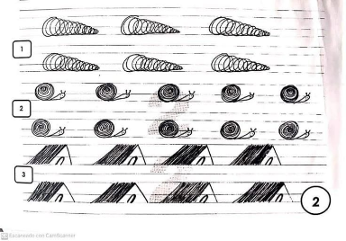**17.- EVALUACIÓN: Autoevaluación ( x ) Coevaluación ( ) Heteroevaluación ( x )**

* **ACTITUDINAL:** Conocer que son las características de un reglamentos
* **CONCEPTUAL:** identificar los diferentes reglamentos que existen
* **PROCEDIMENTAL:** saber realizarlos y comprenderlos
* **18.- TAREA:No hay tarea**



RG-PRI-02-03

VERSIÓN 7

Colegio “Villa de las Flores” S.C.

“Ofreciendo una formación integral para toda la vida”

www.cvf.edu.mx

**PLANO DIDÁCTICO/NOTA TÉCNICA**

**NIVEL: PRIMARIA**

**C.E. 2024 - 2025**

**CAMPO FORMATIVO: ÉTICA, NATURALEZA Y SOCIEDADES.**

**FECHA: MARTES 22 DE OCTUBRE DE 2024**

**1.- NOMBRE DEL PROFESOR: Jaqueline Itzel Zarco Perez GRADO: 6° GRUPO: A**

**2.- ASIGNATURA: Ciencias Naturales.**

**3.- TRIMESTRE: Primer trimestre**

**4.- SEMANA: Del 21 al 25 de Octubre del 2024.**

**5.- TIEMPO: 50 minutos.**

**6.- TEMA:** Me responsabilizo de mi cuerpo

**7.- PROPOSITO: Saber todo lo de sistema del cuerpo y su función**

**8.- CONTENIDOS: Características del cuerpo y su función**

**9.- PDA: indaga el desarrollo de nuestras habilidades motoras y sociales**

**10.- EJE ARTICULADOR: INCLUSIÓN (), PENSAMIENTO CRÍTICO (x), INTERCULTURALIDAD CRITICA (), IGUALDAD DE GÉNERO (), VIDA SALUDABLE (), APROPIACIÓN DE LAS CULTURAS A TRAVÉS DE LA LECTURA Y LA ESCRITURA (), ARTES Y EXPERIENCIAS ESTÉTICAS ().**

**11.- METODOLOGIA: APRENDIZAJE BASADO EN PROBLEMAS (), STEM (), APRENDIZAJE BASADO EN PROYECTOS (x), APRENDIZAJE DE SERVICIO ().**

**12.- RECURSOS: Plan de clase, Plataforma, pizarrón.**

**13.- MATERIALES: Cuaderno de ciencias naturales, copias, colores, lápiz, lectura.**

**14.- INICIO:** Se inicia la clase del día de hoy con la plática de la elaboración de su fichero

**15.-DESARROLLO:** Los alumnos deberán explicar su fichero y las partes del cuerpo y su función

**16.- CIERRE:** Se evaluará la entrega de su fichero

**Actividad y Tipo de organización: Individual ( x ) Equipo ( ) Grupal ( x )**

**Apunte y actividad:**

Martes 22 de Octubre de 2024

Exposición

**17.- EVALUACIÓN: Autoevaluación ( ) Coevaluación ( ) Heteroevaluación ( x )**

* **ACTITUDINAL:** Reconocer las partes del cuerpo
* **CONCEPTUAL:** Me responsabilizo de mi cuerpo
* **PROCEDIMENTAL:** Evaluar tus conocimientos y la explicación de su fichero

1**8.- TAREA: No hay tarea**



RG-PRI-02-03

VERSIÓN 7

Colegio “Villa de las Flores” S.C.

“Ofreciendo una formación integral para toda la vida”

www.cvf.edu.mx

**PLANO DIDÁCTICO/NOTA TÉCNICA**

**NIVEL: PRIMARIA**

**C.E. 2024 - 2025**

**CAMPO FORMATIVO: ÉTICA, NATURALEZA Y SOCIEDADES.**

**FECHA: MARTES 22 DE OCTUBRE DE 2024**

**1.- NOMBRE DEL PROFESOR: JAQUELINE ITZEL ZARCO PEREZ GRADO: 6° GRUPO: A**

**2.- ASIGNATURA: Formación cívica y ética.**

**3.- TRIMESTRE: Primer trimestre**

**4.- SEMANA: Del 21 al 25 de octubre de septiembre de 2024.**

**5.- TIEMPO: 50 minutos**

**6.- TEMA: Sexualidad y mis decisiones**

**7.- PROPOSITO: Tomas decisiones responsables**

**8.- CONTENIDOS: Comprensión lectora, habilidades lingüísticas, lectura en voz alta, fluidez lectora.**

**9.- PDA:**

**10.- EJE ARTICULADOR: INCLUSIÓN (), PENSAMIENTO CRÍTICO (), INTERCULTURALIDAD CRITICA (), IGUALDAD DE GÉNERO (x), VIDA SALUDABLE (), APROPIACIÓN DE LAS CULTURAS A TRAVÉS DE LA LECTURA Y LA ESCRITURA (), ARTES Y EXPERIENCIAS ESTÉTICAS ().**

**11.- METODOLOGIA: APRENDIZAJE BASADO EN PROBLEMAS (), STEM (), APRENDIZAJE BASADO EN PROYECTOS (x), APRENDIZAJE DE SERVICIO ().**

**12.- RECURSOS: Plan de clase, Plataforma, pizarrón.**

**13.- MATERIALES: Cuaderno de formación cívica y ética, copias, colores, lápiz, lectura, libro de mi graduación.**

**14.- INICIO**: Se inicia la clase con la sexualidad apoyándonos del libro de proyectos de aula con el tema Salud sexual y reproductiva con las explicación de la maestra.

.

**15.- DESARROLLO:**

**¿Qué son los métodos anticonceptivos?**

El método anticonceptivo es cualquier método usado para prevenir el embarazo. Otra forma de decir método anticonceptivo es "anticoncepción".

Si tiene relaciones sexuales sin métodos anticonceptivos, existe la posibilidad de que pudiera quedar embarazada. Esto es así incluso si aún no ha empezado a tener períodos menstruales o si se está acercando a la menopausia.

La única forma segura de prevenir el embarazo es no tener relaciones sexuales. Pero encontrar un buen método anticonceptivo que pueda utilizar cada vez puede ayudarla a evitar un embarazo no planeado.

**¿Qué tipos de métodos anticonceptivos hay?**

Hay muchos tipos de métodos anticonceptivos. Cada uno tiene ventajas y desventajas. Aprender acerca de todos los métodos.

.

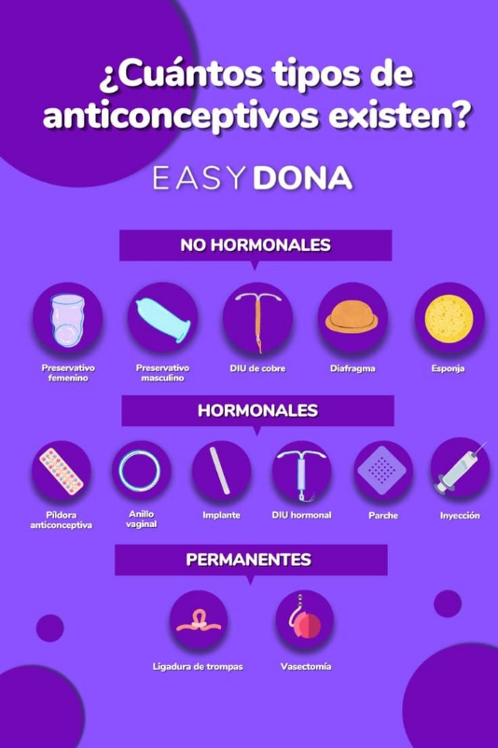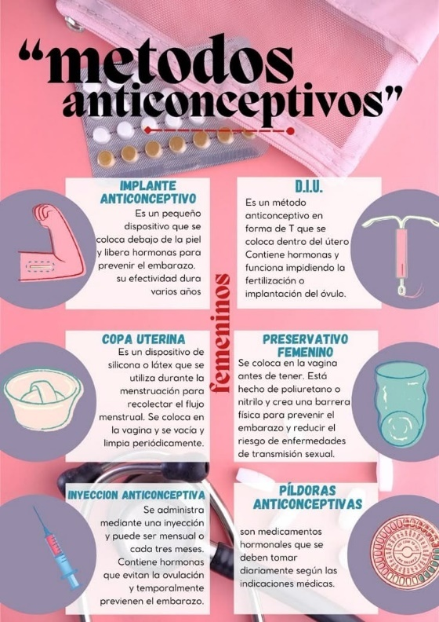

**16-.CIERRE:**

**Actividad y Tipo de organización: Individual ( x ) Equipo ( ) Grupal ( x )**

**Apunte y actividad:**

Martes 22 de Octubre de 2024

En el libro de proyectos del aula, pag 128,129 contestar las preguntas

**17.- EVALUACIÓN: Autoevaluación ( ) Coevaluación ( ) Heteroevaluación ( x )**

* **ACTITUDINAL: l**a importancia de saber sobre las enfermedades de trasmisión sexual
* **CONCEPTUAL:**  Saber la importancia de la sexualidad
* **PROCEDIMENTAL:** Tener información real para su crecimiento
* **18.- TAREA: No hay**



RG-PRI-02-03

VERSIÓN 7

Colegio “Villa de las Flores” S.C.

“Ofreciendo una formación integral para toda la vida”

www.cvf.edu.mx

**PLANO DIDÁCTICO/NOTA TÉCNICA**

**NIVEL: PRIMARIA**

**C.E. 2024 - 2025**

**CAMPO FORMATIVO: SABERES Y PENSAMIENTO CIENTIFICO**

**FECHA: MIÉRCOLES 23 DE OCTUBRE DE 2024**

**1.- NOMBRE DEL PROFESOR: JAQUELINE ITZEL ZARCO PEREZ GRADO: 6° GRUPO: A**

**2.- ASIGNATURA: Cálculo mental.**

**3.- TRIMESTRE: Primer trimestre**

**4.- SEMANA: Del 21 al 25 de octubre del 2024.**

**5.- TIEMPO: 20 minutos.**

**6.- TEMA: Crucigrama de tablas de multiplicar**

**7.- PROPOSITO: Sumar, restar, multiplicar y dividir números naturales hasta los millones.**

**8.- CONTENIDOS: Comprensión numérica, habilidades lógico matemático, resolución de problemas.**

**9.- PDA: A partir de situaciones problemáticas vinculadas a diferentes contextos, suma y resta de números decimales, naturales y fraccionarios con diferentes denominadore.**

**10.- EJE ARTICULADOR: INCLUSIÓN (), PENSAMIENTO CRÍTICO (x), INTERCULTURALIDAD CRITICA (), IGUALDAD DE GÉNERO (), VIDA SALUDABLE (), APROPIACIÓN DE LAS CULTURAS A TRAVÉS DE LA LECTURA Y LA ESCRITURA (), ARTES Y EXPERIENCIAS ESTÉTICAS ().**

**11.- METODOLOGIA: APRENDIZAJE BASADO EN PROBLEMAS (), STEM (x), APRENDIZAJE BASADO EN PROYECTOS (), APRENDIZAJE DE SERVICIO ().**

**12.- RECURSOS: Plan de clase, Plataforma, pizarrón.**

**13.- MATERIALES: Cuaderno de matemáticas, copias, colores, lápiz, lectura.**

**14.- INICIO:** Se inicia el día con calculo mental, para reforzar el desarrollo del sentido numérico realizando un crucigrama de multiplicaciones.

**15.- DESARROLLO: Deberán de responder en vertical y horizontal**

**16.- CIERRE:** Calificar las hojas realizadas en el cuaderno

**Actividad y Tipo de organización: Individual ( x ) Equipo ( ) Grupal ( x )**

**Apunte y actividad:**

Miércoles 23 de octubre de 2024

Pegar en el cuaderno

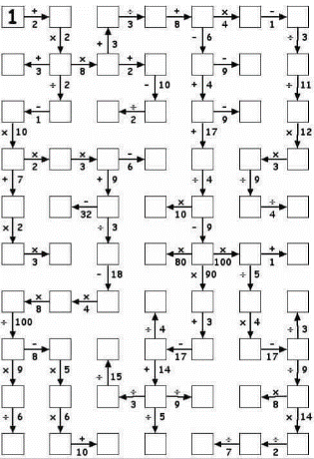**17.- EVALUACIÓN: Autoevaluación ( ) Coevaluación ( x ) Heteroevaluación ( x )**

* **ACTITUDINAL:** Importancia del cálculo mental.
* **CONCEPTUAL:** Resolución de problemas de suma y resta
* **PROCEDIMENTAL:** Realizar de forma rápida el calculo mental



RG-PRI-02-03

VERSIÓN 7

Colegio “Villa de las Flores” S.C.

“Ofreciendo una formación integral para toda la vida”

www.cvf.edu.mx

**PLANO DIDÁCTICO/NOTA TÉCNICA**

**NIVEL: PRIMARIA**

**C.E. 2024 - 2025**

**CAMPO FORMATIVO: SABERES Y PENSAMIENTO CIENTÍFICO**

**FECHA: MIERCOLES 23 DE OCTUBRE DE 2024**

**1**.- NOMBRE DEL PROFESOR: **Jaqueline Itzel Zarco Perez GRADO: 6° GRUPO: A**

2.- ASIGNATURA**: Matemáticas**

3.- TRIMESTRE: **Primer trimestre**

4.- SEMANA: **Del 14 al 18 de Octubre de 2024.**

5.- TIEMPO: **50 MIN**

6.- TEMA: **Multiplicaciones de fracciones**

7.- PROPOSITO: **Usar múltiplos de metros cuadrados y usar medias agregarías para resolver problemas de áreas**

8.- CONTENIDO: **Multiplicaciones**

9.- PDA: **Relacionar datos de multiplicación**

**10.- EJE ARTICULADOR: INCLUSIÓN (), PENSAMIENTO CRÍTICO (x), INTERCULTURALIDAD CRITICA (), IGUALDAD DE GÉNERO (), VIDA SALUDABLE (), APROPIACIÓN DE LAS CULTURAS A TRAVÉS DE LA LECTURA Y LA ESCRITURA (x), ARTES Y EXPERIENCIAS ESTÉTICAS ().**

**11.- METODOLOGIA: APRENDIZAJE BASADO EN PROBLEMAS (), STEM (x), APRENDIZAJE BASADO EN PROYECTOS (), APRENDIZAJE DE SERVICIO ().**

**12.- RECURSOS:** Plan de clase, Plataforma, pizarrón.

**13.- MATERIALES:** Cuaderno de matemáticas, copias, colores, lápiz, lectura.

**14.-INICIO:** Se inicia con una clase hoy y con retomar la clase y realizar represento mis aprendizajes y los valoro

**15.-DESARROLLO:** completa la el organizador y haz lo que se te pide, lee y responde las respuestas

.

**16.-CIERRE:**

**ACTIVIDAD:**

**Miércoles 23 de Octubre 2024**

**Realizar las siguientes la pagina 52, 53.**

**ACTITUDINAL:** Usa multiplicaciones con decimales y fracción

* **CONCEPT:** Usar multiplicación y división

**PROCEDIMENTAL:** Resolver los problemas contante con calculo



RG-PRI-02-03

VERSIÓN 7

Colegio “Villa de las Flores” S.C.

“Ofreciendo una formación integral para toda la vida”

www.cvf.edu.mx

**PLANO DIDÁCTICO/NOTA TÉCNICA**

**NIVEL: PRIMARIA**

**C.E. 2024 - 2025**

**CAMPO FORMATIVO: LENGUAJES**

**FECHA: MIERCOLES 23 DE OCTUBRE DE 2024**

**1.- NOMBRE DEL PROFESOR: Jaqueline Itzel Zarco Perez GRADO: 6° GRUPO: A**

**2.- ASIGNATURA: ESPAÑOL**

**3.- TRIMESTRE:** Primer trimestre

**4.- SEMANA:** 7 AL 18 DE octubre del 2024.

**5.- TIEMPO:** 50 minutos

**6.- TEMA: “Los reglamentos”**

**7.- PROPOSITO: El objetivo es comprender el desarrollo personal y la experiencia individual**

**8.- CONTENIDO: Nacimiento experiencias relatos de vida diaria**

**9.- PDA: Escribir textos biográficos de forma cara y objetiva**

**10.- EJE ARTICULADOR: INCLUSIÓN (), PENSAMIENTO CRÍTICO (x), INTERCULTURALIDAD CRITICA (), IGUALDAD DE GÉNERO (), VIDA SALUDABLE (), APROPIACIÓN DE LAS CULTURAS A TRAVÉS DE LA LECTURA Y LA ESCRITURA (), ARTES Y EXPERIENCIAS ESTÉTICAS ().**

**11.- METODOLOGIA: APRENDIZAJE BASADO EN PROBLEMAS (x), STEM (), APRENDIZAJE BASADO EN PROYECTOS (), APRENDIZAJE DE SERVICIO ().**

**12.- RECURSOS: Plan de clase, Plataforma, pizarrón.**

**13.- MATERIALES:** 1 cartulina, hojas blancas y de color, imágenes, estampas etc.

**14.- INICIO: Los alumnos empezaran su proyecto de periódico escolar con los materiales que se solicitaron**

**15.- DESARROLLO: Empezar la elaboración de el periódico con la categoría que se escogió**

**16-. CIERRE:**

**Actividad:**

**Miércoles 23 de Octubre 2024**

**Elaboración del protecto “PERIODICO ESCOLAR”**

**17.- EVALUACIÓN: Autoevaluación ( ) Coevaluación ( ) Heteroevaluación ( x )**

* **ACTITUDINAL:** identificar características de la elaboración del periodico
* **CONCEPTUAL:** Reconocer los elementos y comprenderlos
* **PROCEDIMENTAL**: elaboración de su periódico escolar

**18.- NO HAY TAREA**



RG-PRI-02-03

VERSIÓN 7

Colegio “Villa de las Flores” S.C

“Villa de las Flores” S.C.

“Ofreciendo una formación integral para toda la vida”

www.cvf.edu.mx

**PLANO DIDÁCTICO/NOTA TÉCNICA**

**NIVEL: PRIMARIA**

**C.E. 2024 - 2025**

**CAMPO FORMATIVO: ETICA NATURALEZA Y SOCIEDAD**

**FECHA: MIERCOLES 23 DE OCTUBRE DE 2024**1.- NOMBRE DEL PROFESOR: **Jaqueline Itzel Zarco Perez GRADO: 6° GRUPO: A**

2.- ASIGNATURA: **Historia Proyecto de Periódico escolar**

3.- TRIMESTRE: **Primer trimestre**

4.- SEMANA: **Del 9 al 20 de septiembre del 2024.**

5.- TIEMPO: **50 MIN**

6.- TEMA:” **“PERIDICO ESCOLAR”**

7.- PROPOSITO: Conocer sobre los antepasados de nuestra historia

8.- CONTENIDOS: **Periódico y sus características**

9.- PDA: **Realiza fragmentos y textos literarios**10.- EJE ARTICULADOR: **INCLUSIÓN (), PENSAMIENTO CRÍTICO (), INTERCULTURALIDAD CRITICA (), IGUALDAD DE GÉNERO (), VIDA SALUDABLE (), APROPIACIÓN DE LAS CULTURAS A TRAVÉS DE LA LECTURA Y LA ESCRITURA (x), ARTES Y EXPERIENCIAS ESTÉTICAS ().**

**11.- METODOLOGIA: APRENDIZAJE BASADO EN PROBLEMAS (x), STEM (), APRENDIZAJE BASADO EN PROYECTOS (), APRENDIZAJE DE SERVICIO ().**

**12.- RECURSOS: Plan de clase, Plataforma, pizarrón.**

**13.- MATERIALES: Cuaderno de historia, lapicera,  
   
  
  
  
  
  
  
  
  
  
 “ ELABORACION DEL PERIODICO ESCOLAR “**



RG-PRI-02-03

VERSIÓN 7

Colegio “Villa de las Flores” S.C.

“Ofreciendo una formación integral para toda la vida”

www.cvf.edu.mx

**PLANO DIDÁCTICO/NOTA TÉCNICA**

**NIVEL: PRIMARIA**

**C.E. 2024 - 2025**

**CAMPO FORMATIVO: ÉTICA, NATURALEZA Y SOCIEDADES.**

**FECHA: MIERCOLES 22 DE SEPTIEMBRE DE 2024**1.- NOMBRE DEL PROFESOR: JAQUE LINE ITZEL ZARCO PEREZ GRADO: **6° GRUPO: A**

**2.- ASIGNATURA:** Geografía

**3.- TRIMESTRE:** Primer trimestre

**4.- SEMANA:** Del 21 al 25 de Octubre del 2024.

**5.- TIEMPO:** 50 minutos.

**6.- TEMA:** sistema de organización geográfica SIG

**7.- PROPOSITO:** identificar las líneas horizontales y verticales de los mapas

**8.- CONTENIDOS:** Conocer el entorno de la tierra, cartografías, mapas, globo terráqueo

**9.- PDA:** Compara e interpreta representaciones cartográficas de la tierra y su

entidad y localidad, reconociendo su distribución

10.- EJE ARTICULADOR: **INCLUSIÓN (), PENSAMIENTO CRÍTICO (), INTERCULTURALIDAD CRITICA (), IGUALDAD DE GÉNERO (), VIDA SALUDABLE (), APROPIACIÓN DE LAS CULTURAS A TRAVÉS DE LA LECTURA Y LA ESCRITURA (), ARTES Y EXPERIENCIAS ESTÉTICAS (x).**

**11.- METODOLOGIA: APRENDIZAJE BASADO EN PROBLEMAS (x), STEM (), APRENDIZAJE BASADO EN PROYECTOS (), APRENDIZAJE DE SERVICIO ().**

**12.- RECURSOS: Plan de clase, Plataforma, pizarrón.**

**13.-MATERIALES: Cuaderno de español, copias, colores, lápiz, lectura.  
14.- INICIO: Retomando la clase pasada de SIG ( SISTEMA DE INFORMACION GEOGRAFICA )**

**15-. DESARROLLO: La maestra mostrara un video relacionado con la clase pasada TIG, realizar apunte de**

**16.-CIERRE**

**ACTIVIDAD:**

**Miércoles 23 de Octubre de 2024**

[**https://www.youtube.com/watch?v=pUiELen-eTw**](https://www.youtube.com/watch?v=pUiELen-eTw)

**Realizar un mapa mental de lo visto en el video con dibujos.**

**17.- EVALUACIÓN: Autoevaluación ( ) Coevaluación ( ) Heteroevaluación ( x )**

* **ACTITUDINAL:** Identificar y conocer las características que debe tener un mapa
* **PROCEDIMENTAL:** Saber el uso de los mapas con imágenes

**18.- TAREA: No hay**



RG-PRI-02-03

VERSIÓN 7

Colegio “Villa de las Flores” S.C.

“Ofreciendo una formación integral para toda la vida”

www.cvf.edu.mx

**PLANO DIDÁCTICO/NOTA TÉCNICA**

**NIVEL: PRIMARIA**

**C.E. 2024 - 2025**

**CAMPO FORMATIVO: LENGUAJES**

**FECHA: JUEVES 24 DE OCTUBRE DE 2024**

**1.- NOMBRE DEL PROFESOR: Jaqueline Itzel Zarco Perez GRADO: 6° GRUPO: A**

**2.- ASIGNATURA: Ortografia**

**3.- TRIMESTRE:** Primer trimestre

**4.- SEMANA: Del 14 al 18 de octubre del 2024.**

**5.- TIEMPO:** 50 minutos

**6.- TEMA:** “ Ortografía ¡

**7.- PROPOSITO: Escribir correctamente el idioma y favorecer la comunicación escrita**

**8.- CONTENIDO: Letras, Acentuación, Puntuación, Mayúsculas, Signos auxiliares de escritura**

**9.- PDA: El conjunto de reglas que atañen a los aspectos gráficos relacionados con la ciencia y la técnica**

**10.- EJE ARTICULADOR: INCLUSIÓN (), PENSAMIENTO CRÍTICO (x), INTERCULTURALIDAD CRITICA (), IGUALDAD DE GÉNERO (), VIDA SALUDABLE (), APROPIACIÓN DE LAS CULTURAS A TRAVÉS DE LA LECTURA Y LA ESCRITURA (), ARTES Y EXPERIENCIAS ESTÉTICAS ().**

**11.- METODOLOGIA: APRENDIZAJE BASADO EN PROBLEMAS (x), STEM (), APRENDIZAJE BASADO EN PROYECTOS (), APRENDIZAJE DE SERVICIO ().**

**12.- RECURSOS: Plan de clase, Plataforma, pizarrón.**

**13.- MATERIALES: Cuaderno de español, copias, colores, lápiz, lectura.**

**14.- INICIO:** Se inicia la clase con dictado de palabras para corregir su ortografía, el cual se deberán calificar individual mente.

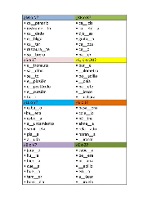**16.-DESARROLLO: Se inicia la clase de hoy con ortografía, deberán de responder la hoja que la maestra les proporciona   
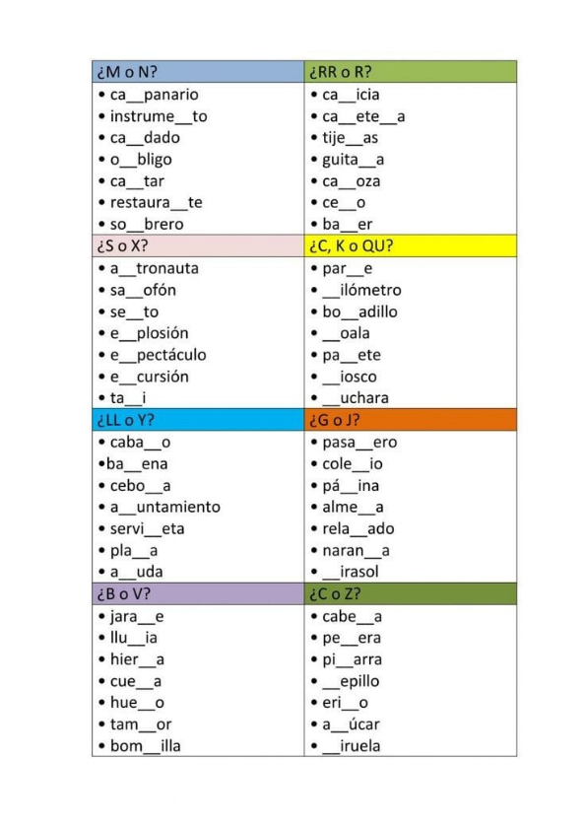**

**Constar la hoja correspondiente.**

**16-. CIERRE:**

**Actividad:**

**Jueves 17 de Octubre 2024**

**17.- EVALUACIÓN: Autoevaluación ( ) Coevaluación ( ) Heteroevaluación ( x )**

* **ACTITUDINAL:** identificar las palabras que llevan LL Y L
* **CONCEPTUAL:** Lograr comprender la lectura y saber en que momento se usarlas
* **PROCEDIMENTAL:** Realizar diferentes ejercicios **para** evaluar

**18.- TAREA: No hay tarea**



RG-PRI-02-03

VERSIÓN 7

Colegio “Villa de las Flores” S.C.

“Ofreciendo una formación integral para toda la vida”

www.cvf.edu.mx

**PLANO DIDÁCTICO/NOTA TÉCNICA**

**NIVEL: PRIMARIA**

**C.E. 2024 - 2025**

**CAMPO FORMATIVO: SABERES PENSAMIENTO CIENTIFICO**

**FECHA: JUEVES 10 DE OCTUBRE DE 2024**

1.- NOMBRE DEL PROFESOR: **Jaqueline Itzel Zarco Perez GRADO: 6° GRUPO: A**

**2**.- ASIGNATURA: **Matemáticas**

3.- TRIMESTRE: **Primer trimestre**

4.- SEMANA: **Del 21 AL 124 de Octubre de 2024.**

**5**.- TIEMPO: **50 minutos**

6.- TEMA: **Multiplicaciones de fracción y decimal**

7.- PROPOSITO: **Usar medias agregarías para para resolver problemas con múltiplos y submultiplos**

**8.-** CONTENIDOS**: comprenderlas las fracciones y decimales con multiplicación**

**10.- EJE ARTICULADOR: INCLUSIÓN (), PENSAMIENTO CRÍTICO (), INTERCULTURALIDAD CRITICA (), IGUALDAD DE GÉNERO (), VIDA SALUDABLE (), APROPIACIÓN DE LAS CULTURAS A TRAVÉS DE LA LECTURA Y LA ESCRITURA (), ARTES Y EXPERIENCIAS ESTÉTICAS ().**

**11.- METODOLOGIA: APRENDIZAJE BASADO EN PROBLEMAS (), STEM (), APRENDIZAJE BASADO EN PROYECTOS (x), APRENDIZAJE DE SERVICIO ().**

**12.- RECURSOS: Plan de clase, Plataforma, pizarrón.**

**13.- MATERIALES: Cuaderno de Matematicas, colores, lápiz.**

**14.- INICIO:** Seguir retomando el tema visto el día Miércoles de multiplicaciones de fracciones y decimales .

**15.- DESARROLLO : Apóyate de la Pag.48,49, 50, 51**  y de lo explicado por la maestra.

**16.- CIERRE:**

Actividad:

**JUEVES 24 DE OCTUBRE 2024**

Realizar el libro de revuela pag 48,49,50 y responder las fracciones que la maestra anotara en el pizzaron.

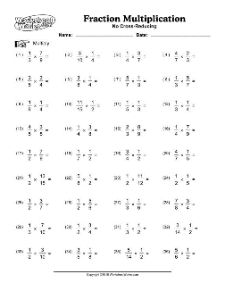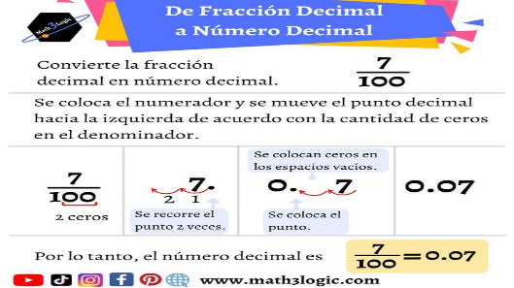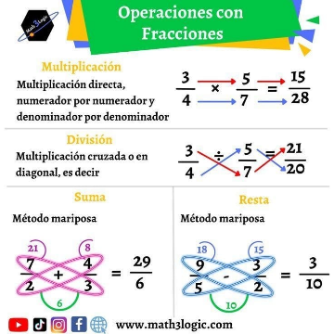

**17.- EVALUACIÓN: Autoevaluación ( x ) Coevaluación ( ) Heteroevaluación ( )**

* **ACTITUDINAL:** uso de los las multiplicaciones
* **CONCEPTUAL:** Realizar operaciones de fracción decimal
* **PROCEDIMENTAL:** Comprender las diferentes formas de realizarlo

**18.- Tarea: #5 Multiplicaciones y fracciones decimales .**



RG-PRI-02-03

VERSIÓN 7

Colegio “Villa de las Flores” S.C.

“Ofreciendo una formación integral para toda la vida”

www.cvf.edu.mx

**PLANO DIDÁCTICO/NOTA TÉCNICA**

**NIVEL: PRIMARIA**

**C.E. 2024 - 2025**

**CAMPO FORMATIVO: CAMPOS FORMATIVOS**

**FECHA: JUEVES 17 DE OCTUBRE 2024**

**1.- NOMBRE DEL PROFESOR**: Jaqueline Itzel Zarco Perez GRADO: 6° GRUPO: A

**2.- ASIGNATURA:** Proyectos comunitarios

**3.- TRIMESTRE:** Primer trimestre

**4.- SEMANA:** Del 14 al 18 de octubre de 2024.

**5.- TIEMPO:** 50 minutos

**6.- TEMA**: Periódico escolar

**7.- PROPOSITO:** Es importante para el desarrollo físico y emocional de las personas, y para poder tomar decisiones informadas sobre el sexo y las relaciones

**8.- CONTENIDOS: La sexualidad**

**9.-PDA: Fragmentos y textos**

**10.- EJE ARTICULADOR: INCLUSIÓN (), PENSAMIENTO CRÍTICO (), INTERCULTURALIDAD CRITICA (), IGUALDAD DE GÉNERO (), VIDA SALUDABLE (), APROPIACIÓN DE LAS CULTURAS A TRAVÉS DE LA LECTURA Y LA ESCRITURA (), ARTES Y EXPERIENCIAS ESTÉTICAS (x).**

**11.- METODOLOGIA: APRENDIZAJE BASADO EN PROBLEMAS (), STEM (), APRENDIZAJE BASADO EN PROYECTOS (X), APRENDIZAJE DE SERVICIO (x).**

**12.- RECURSOS: Plan de clase, Plataforma, pizarrón.**

**13.- MATERIALES:** Libro de proyectos del Aula , copias, colores, lápiz, lectura.

**14.-INICIO:** En el libro de proyectos del aula. Deberán contetar las preguntas y con la tarea de las etapas de embarazo

**ELABORACION PERIODICO ESCOLAR**



RG-PRI-02-03

VERSIÓN 7

Colegio “Villa de las Flores” S.C.

“Ofreciendo una formación integral para toda la vida”

www.cvf.edu.mx

**PLANO DIDÁCTICO/NOTA TÉCNICA**

**NIVEL: PRIMARIA**

**C.E. 2024 - 2025**

**CAMPO FORMATIVO: SABERES Y PENSAMIENTOS CIENTIFICOS**

**FECHA: VIERNES 24 OCTUBRE DEL 2024**

**CONSEJO TECNICO**

**EXAMEN DE OCTUBRE**



RG-PRI-02-03

VERSIÓN 7

Colegio “Villa de las Flores” S.C.

“Ofreciendo una formación integral para toda la vida”

www.cvf.edu.mx

**PLANO DIDÁCTICO/NOTA TÉCNICA**

**NIVEL: PRIMARIA**

**C.E. 2024 - 2025**

**CAMPO FORMATIVO: ÉTICA, NATURALEZA Y SOCIEDADES.**

**FECHA: VIERNES 18 DE OCTUBRE 2024**

**1.- NOMBRE DEL PROFESOR: Jaqueline Itzel Zarco Perez GRADO: 6° GRUPO: A**

**2.- ASIGNATURA: Ciencias Naturales.**

**3.- TRIMESTRE: Primer trimestre**

**4.- SEMANA: Del 02 al 06 de septiembre del 2024.**

**5.- TIEMPO: 50 minutos.**

**6.- TEMA: “Me responsabilizo de mi cuerpo”**

**7.- PROPOSITO: Saber sobre la genética humana.**

**8.- CONTENIDOS: Etapa del desarrollo**

**9.- PDA: Analiza y argumenta tomar decisiones relacionadas con la salud sexual**

**10.- EJE ARTICULADOR: INCLUSIÓN (), PENSAMIENTO CRÍTICO (x), INTERCULTURALIDAD CRITICA (), IGUALDAD DE GÉNERO (), VIDA SALUDABLE (), APROPIACIÓN DE LAS CULTURAS A TRAVÉS DE LA LECTURA Y LA ESCRITURA (), ARTES Y EXPERIENCIAS ESTÉTICAS ().**

**11.- METODOLOGIA: APRENDIZAJE BASADO EN PROBLEMAS (), STEM (), APRENDIZAJE BASADO EN PROYECTOS (x), APRENDIZAJE DE SERVICIO ().**

**12.- RECURSOS: Plan de clase, Plataforma, pizarrón.**

**13.- MATERIALES: Cuaderno de ciencias naturales, copias, colores, lápiz, lectura.**

**14.- INICIO:**. Se inicia el día retomando el tema me responzabilizo de mi cuerpo

**15.- DESARROLLO**: Se jugará una actividad de caja misteriosa el cual deberán realizar preguntas anónimas, ellos podrán hacer preguntas que les cause angustia o no se atreven a decirlas. La maestra las leerá y se resolverá la pregunta.

**16.- CIERRE:** Se evaluará un cuestionario de 15 preguntas sobre el cuidado de nuestro cuerpo

**Actividad y Tipo de organización: Individual ( x ) Equipo ( ) Grupal ( x )**

**Apunte y actividad:**

Viernes 18 de Octubre de 2024

Realiza tu papelito el cual deberá ser entregado en el buzón

**17.- EVALUACIÓN: Autoevaluación ( ) Coevaluación ( ) Heteroevaluación ( x )**

* **ACTITUDINAL:** Reconocer la importancia del cuidado de nuestro cuerpo
* **CONCEPTUAL:** Cuidados de hombres y mujeres
* **PROCEDIMENTAL:** Llevar acabo esos cuidados
* **18.- TAREA: No hay tarea**

Lic. Janet Martínez Montesinos

Dirección Académica

Nombre y firma del profesor (a)  
Jaqueline Itzel Zarco Perez